TERMO DE AUTORIZAÇÃO PARA PUBLICAÇÃO DE ARTIGO CIENTÍFICO

Autorizo a publicação do artigo intitulado “Água suja também lava: uma análise do desperdício de água sob a perspectiva de marketing social” de autoria de Joice do Santos Alves, Luana Patrícia da Silva, Guilherme Nunes Araújo e Stephanie Ingrid Souza Barboza, na Revista Gestão e Desenvolvimento, ISSN: 1807-5436 e 2446-6875, comprometendo-me a não publicá-lo em outro veículo e forma de divulgação. Todos o (s) autor(es) do artigo acima mencionado garantem ter participado efetivamente da elaboração do trabalho apresentado e por ele responsabilizam-se publicamente. Autorizam a publicação do texto na Revista Gestão e Desenvolvimento e garantem que o artigo é inédito, não infringe direitos autorais ou direito à propriedade de terceiros e não foi publicado em outro periódico ou como parte de livro. Todos os autores concordam em ceder os direitos autorais do artigo à Revista Gestão e Desenvolvimento.
Nome do autor 1: Joice do Santos Alves
CPF: 120.944.954-42 | RG: 3.762.250
Endereço completo: Jorge Faraj, nº 71, apto 304 - Miramar – João Pessoa- PB Cep: 58032-010

E-mail: joicealvesgba@gmail.com/ admjoicealves@gmail.com
Nome do autor 2: Luana Patrícia da Silva

CPF: 102.614.964-92 | RG: 3.436.347
Endereço completo: Rua Melvin Jones, 87, Bairro dos Ipês. Cep: 58028-230
E-mail: admluanapatricia@gmail.com
Nome do autor 3: Guilherme Nunes Araújo

CPF: 390.453.508-07 | RG:4.436.837
Endereço completo: Rua Prof Francisco Pinto, n° 139, apto 201 – Cep: 58225-000- Solânea\ PB

E-mail: guinunes98@hotmail.com
Nome do autor: Stephanie Ingrid Souza Barboza

CPF: 054.412.864-82 | RG: 2.920.943
Endereço completo: Campus Universitário III, R. João Pessoa, S/N, Bananeiras - PB, 58220-000

E-mail: stephanieisb@gmail.com
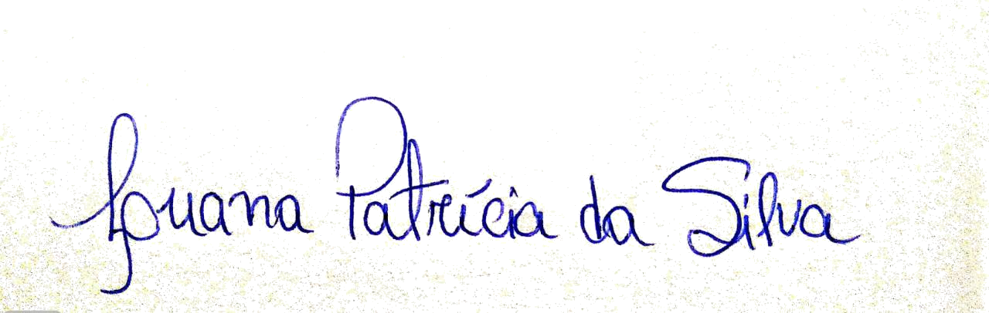
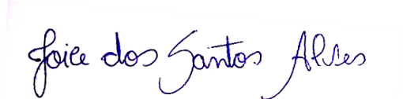

_____________________________ __________________________________
Assinatura Autor 1 Assinatura Autor 2
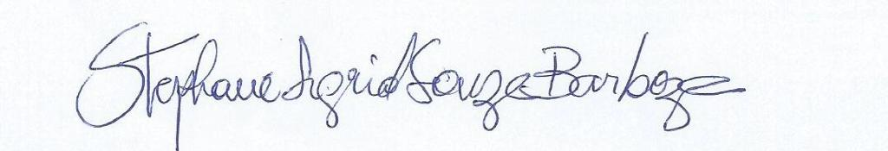
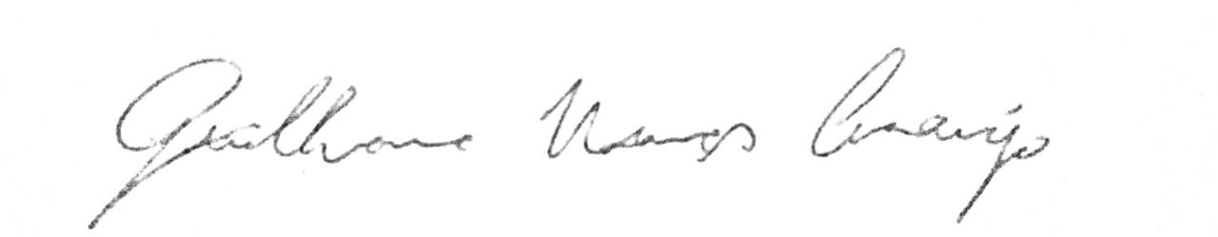
______________________________ ______________________________
Assinatura Autor 3 Assinatura Autor 4

João Pessoa 17/06/2019

